答疑汇总·杂篇

本文有部分个人情感色彩，如您阅读不适请及时关闭。如有同学发现问题，欢迎指正，QQ:2522684928

本文可以转载，作者比较懒不想排版，大家就凑合着看一下

正文：

这篇没有专门针对哪个方面进行答疑，而是汇集了这几天大家提问比较多的问题。

首先说一个疑似北化研究生的一个学长，混迹在北化的迎新群中。

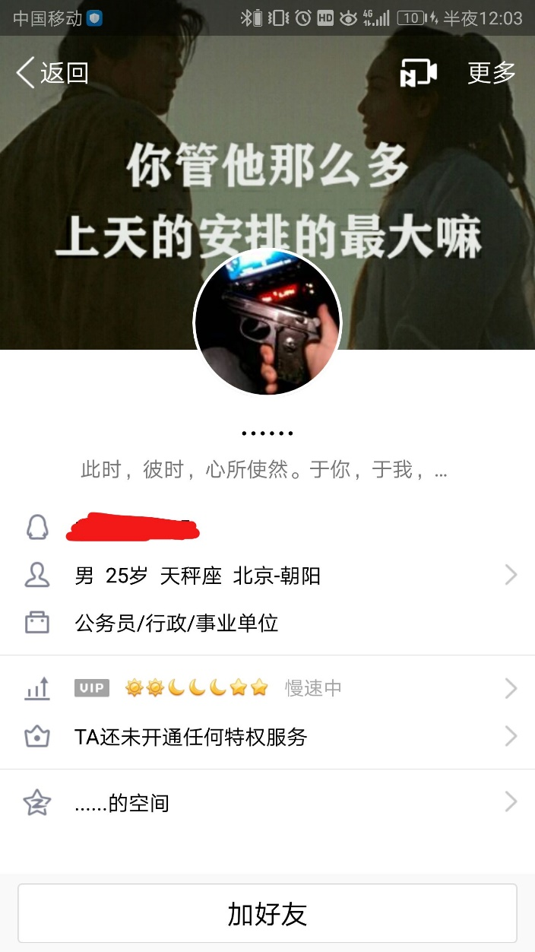

大家如果有和这个人有联系的话希望大家小心。他自称是北化老师（部分研究生的确也是北化老师）但是他在迎新群里言行举止完全没有一个老师的风范，发女生大腿照，炫富（原先在群里的备注是：有车，有房，就在北化旁），私聊新生学妹，询问学妹具体信息等等，现已经被群主清理出群，但大家如果碰到这个人请大家自己小心，就算是研究生或者老师，但这种基本素养都没有的人想必也不是个好人

然后是大家关心的开学考试。对于不想转专业的同学来说意义不太大，只需要好好考英语，英语是分班考试，分为快班中班慢班。快板可以大一上就考四级（四级分数高可以申请免修英语），并且快班英语教学只有两学期。中班和慢班大二上才能考四级且英语教学为三学期，但是中班英语成绩优秀的同学可以由老师给名额提前参加四级考试（慢班能不能不清楚）同时英语班存在刷人和晋升，成绩好可以到好的班去，成绩差可能被刷到下一个班。（如果没记错的话快班慢班人数比例都是5%）

想转专业的同学注意了，你们的开学考试另外三项（语文逻辑数学）加上英语成绩一起全年级排名，前5%的同学可以成为优秀生，获得转专业机会和1000的奖学金（据说今年会变多）。开学考试题目可以进找学风朋辈或者扎堆学社（两个超棒的学习组织）的迎新群里获得。

关于想翘军训的问题。军训基本翘不掉，除非你身体真的有一些疾病不能参加军训，需要到医院开证明。一般的疾病只能申请缓训，等下一届新生来再补上。

军训补充几点（假如今年不变的话）：军训也没有那么苦了，大家不要满脑子都想着怎么翘，别想了你翘不掉的。军训不会露胳膊露腿的，不用准备这里的防晒霜。军训存在挂科的可能性，据说请假过多或者干了违法乱纪（比如耍朋友的同学们克制点）的事你就凉了。军训有一次打激光枪的机会……反正可以趁机休息吧。女生先不要染发，不然军训你又要染回来……男生的头型也不急吧，反正会一推子给你推了。军训的时候希望大家互帮互助，一起度过，能帮一把就帮一把，不要有什么冲突之类的。吃饭的时候大家不要抢饭，大家先提前商量好怎么分。你想想，你自己去给你们这桌端米汤拿馒头，回来的时候发现饭已经被抢完了，自己是一种什么感受。军训是大家更快认识和看清同学的一个过程，希望自己注意一下，别让自己的自私等等影响了你后面的学习生活。

大家可以选择是否转户口到北京来。这个户口是集体户口和正常的北京户口差别有些大（具体什么不清楚）但是转过来是有好处的（比如摇一摇北京车牌号，摇到了可以卖钱……），可自行选择转不转。

这段时间会有学长学姐找你们卖校园卡，买不买另说，大家一定要防止被骗，最好找熟人买卡。

过一段时间会有宿舍学长和宿舍学姐联系你们。这个是学校安排一些学长学姐帮助你们快速熟悉融入校园，生活尽快走上正轨。所以他们联系你们的时候大家不要以为他们是骗子……往届就有学长学姐被当成骗子被喷的狗血淋头……但的确可能有人冒充来行骗，大家注意保护自己的私人信息和财物，宿舍学长学姐不可能找你们要钱的.

要提醒的到这里差不多了，最后再给大家提一些自己的建议：

首先请大家体谅那些迎新群的群主和管理员，他们创立这个群对他们没有什么好处的，他们也没有报酬什么的，你们问的问题他们可能回答了几百遍了（真的，至少我有一百多次了……）写这个答疑汇总系列也是为了帮助群主和管理员们减少工作量……所以管理员希望大家改名片的时候大家要积极改过来，对于管理员们的过失也持一个包容的态度。

部分学弟学妹们，这么长个假还是规划一个毕业旅游或者好好陪陪家人，不要一天都在那里水群，有些人我每次打开群的时候他都在，太恐怖了……而且大家要对学长学姐们保持尊重。不是说就不能和他们嬉戏打闹水群，而是不要对他们有一些攻击性的语言或行为，如果把他们惹火了（尤其是学姐），那后果自负。而且水群会有一些学长学姐冒充萌新，他们可能和那些熟悉的学长学姐说话就大大咧咧你们可不要跟风。

大家不要贬低学校的某个社团，或者说一些无心之话，你可知道这些话让为这个协会默默付出的学长学姐听到是一种什么样的感受。

有些学弟，知道你单身18年了希望能有点故事发生，知道你对你们专业你们院的男女比例有点绝望。但是麻烦你们不要看到学妹学姐就像狼看到肉一样……你们会吓跑别人的，你们这样是脱不了单的……也别逼着别人爆照，佛系点开学后总有机会认识的……

这应该是答疑篇的最后一次更新了，谢谢大家愿意看这些唠叨话，如果大家以后还想了解什么可以联系文章开头的那个QQ。看在我为大家无私写了这么多东西的份上

我要开始打广告了（嘻.嘻嘻..嘻嘻嘻）（我广告不收费的……）

邓小平理论研究协会

群号：540839043  
邓小平理论研究协会是北京化工大学四星级学术理论类社团之一。在这里，我们通过关注时事热点，投身社会实践，积极表达自己的观点和想法。从时政历史到哲思文章，从社会热点到校园生活，我们乐于思考，敢于争辩，勇于发声。我们并不严肃，我们只是永远不停下批判的脚步。我们勇敢的欢迎不同的声音，我们热切的渴望包容和共享。北化邓研，我们永远在路上！

数学建模协会

群号：736753107

有对数学感兴趣的学弟学妹吗，数学建模欢迎你的加入